Estudo sobre impacto

da Recomendação

62/20 do CNJ nos

ﬂagrantes ocorridos

em Salvador/BA

(de março a junho de 2020)



Defensoria Pública do Estado da Bahia

**Defensor Público-Geral do Estado da Bahia**

Rafson Saraiva Ximenes

**Subdefensor Público-Geral do Estado da Bahia**

Pedro Paulo Casali Bahia

**Coordenadora das Defensorias Públicas Especializadas**

Donila Ribeiro Gonzalez de Sá Fonseca

**Coordenadores da Defensoria Pública Especializada Criminal**

**e de Execução Penal**

Fabíola Pacheco de Menezes

Maurício Garcia Saporito

**Servidora**

Isadora Menezes Cardim

**Diretora da Escola Superior da Defensoria Pública da Bahia**

Soraia Ramos Lima

**Este caderno foi produzido em conjunto pela Assessoria de Gabinete para**

**Pesquisas Estratégicas e pela Coordenação de Modernização e Informática**

**da Defensoria Pública do Estado da Bahia**

**Assessor de Gabinete**

Lucas Marques Luz da Resurreição

**Servidores**

Iolanda Carvalho de Pinho

Henrique Breda Foltz Cavancanti

**Estagiários**

Francisco Argeu Lopes de Oliveira Júnior

Isadora de Souza Nunes Rocha

Melina Oliveira e Marinho

**Coordenação de Modernização e Informática**

Thales Almeida - Coordenador

Alexandro Teles de Oliveira

Diltomar Souza Aleluia

Elian Conceição Luz

Defensoria Pública do Estado da Bahia

**SUMÁRIO**

**1. INTRODUÇÃO ................................................................. 05**

**2. METODOLOGIA............................................................... 07**

**3. ANÁLISE DESCRITIVA ...................................................... 08**

**3.1. ART. 8º, §1º, INCISOS I, B, E II DA RECOMENDAÇÃO N.**

**62/20 DO CONSELHO NACIONAL DE JUSTIÇA (CNJ) .............17**

**4. CONSIDERAÇÕES FINAIS ................................................. 21**

**04**



Defensoria Pública do Estado da Bahia

**1. INTRODUÇÃO**

A maior pandemia dos últimos 100 anos ocasionada pelo coronavírus,

transmissor da COVID-19, tem provocado transtornos em diversos setores ao redor

do mundo. Além do desequilíbrio na área da saúde, seu acelerado avanço

modificou significativamente a forma como o ser humano se relaciona no que diz

respeito a aspectos econômicos, trabalhistas, educacionais e sociais.

Uma das mais importantes áreas que sofreu com os impactos da rápida

disseminação da doença foi o Sistema de Justiça, dado que muitos dos seus atos

ocorrem presencialmente. Exemplo de atividade impactada foi a audiência de

custódia. Inserida no procedimento criminal a partir do ano de 2015, seu propósito

está em apresentar a uma autoridade judicial pessoas presas em flagrante no

período de até 24 horas, garantindo dentre outros, o direito a integridade física, já

que é na custódia que será avaliada a ocorrência de tortura e maus tratos, além de

possíveis marcas de violência cometidas por um agente policial ou outros. É

também por meio das audiências que o flagranteado terá a oportunidade de

responder perguntas elaboradas pelos atores do Sistema e relatar sua versão sobre

o suposto flagrante, além do procedimento da abordagem policial que o levou à

prisão. Somente após o término da audiência é que o magistrado juiz informará a

decisão sobre a manutenção ou não da prisão, tendo também como base as

informações contidas em documentos como a Certidão de Antecedentes Criminais

e os Autos de Prisão em Flagrante.

Diante disso, em razão da COVID-19, sua rápida forma de contágio e alta

letalidade, em 17 de março de 2020, o Conselho Nacional de Justiça (CNJ) publica

a Recomendação Nº 62, orientando a todos os Tribunais no âmbito do Sistema de

Justiça penal a adotarem medidas preventivas à propagação do vírus, dentre as

quais a não realização das audiências de custódia em caráter excepcional e

exclusivamente durante o período de restrição sanitária, recomendando, contudo,

que para a concessão de liberdade provisória seja considerado como fundamento

extrínseco, inclusive, a necessidade de controle dos fatores de propagação da

pandemia e proteção à saúde de pessoas que integrem o grupo de risco, além da

realização do exame de corpo de delito, complementado por registro fotográfico do

rosto e corpo inteiro.

Assim, o controle da prisão passou a ser realizado por meio da análise dos

Autos de Prisão em Flagrante, o que fatalmente traria restrições a direitos dos

flagranteados, na medida em que através do contato pessoal é que eventuais

lesões resultantes de violência institucional podem ser mais facilmente

identificadas, além do que estar diante dos atores do Sistema humaniza o

procedimento, fazendo com que a pessoa seja vista para além da documentação

processual.

Por essa razão, a Defensoria Pública do Estado da Bahia, através da

Assessoria de Pesquisa e da Coordenação de Modernização e Informática, a partir

de sugestão do Defensor Público Murillo Bahia, desenvolveram um estudo

comparativo entre as prisões em flagrante efetuadas entre 18 de março a 14 de

junho de 2020 com relação ao mesmo período correspondente no ano de 2019, a

fim de que pudesse ser averiguada eventuais modificações no perfil social do

flagranteado, nas decisões judiciais tomadas a respeito da prisão, na identificação



Defensoria Pública do Estado da Bahia

de violência perpetrada contra o preso e na efetividade do artigo 8º, §1º, incisos I,

b, e II da Recomendação n. 62/20 do Conselho Nacional de Justiça (CNJ).

Sendo assim, algumas questões que se impuseram foram: qual o perfil dos

flagranteados durante a pandemia? Como mensurar uma diminuição nos casos de

prisão preventiva em tempos de pandemia de modo a conter a superlotação e

consequentemente manter o distanciamento social? Como ter conhecimento sobre

possíveis relatos de violência policial com a suspensão das audiências de modo

presencial? Qual a efetividade do o artigo 8º, §1º, incisos I, b, e II da Recomendação

n. 62/20 do CNJ? Por se tratar de um novo momento, a falta dessas informações

parece ser uma fragilidade que precisa ser contornada, buscando-se o

conhecimento da situação das pessoas flagranteadas durante a pandemia na

análise dos dados.



Defensoria Pública do Estado da Bahia

**2**

**. METODOLOGIA**

Para entender o impacto da Recomendação Nº 62 do CNJ nas prisões

ocorridas na comarca de Salvador/BA, foi realizada uma consulta a uma planilha de

dados em Excel, preenchida por servidores vinculados à Especializada Criminal e

de Execução Penal da DPE/BA. Os dados referem-se a todos os presos que

passaram por audiências de custódia entre 18 de março a 14 de junho de 2019 e

todos os autos de prisão em flagrante no mesmo período de 2020. O objetivo

principal é comparar as decisões entre os anos de 2019 e 2020, os relatos de

violência cometidas por agentes do Estado, bem como a participação do Ministério

Público e da Defensoria Pública. A Figura 1 apresenta o processo seguido a partir

da coleta dos dados.

Comparações e

similaridades entre

os anos de 2019 e

Coleta de dados,

organização e

análise.

Considerações

2020.

Figura 1: Organização das atividades realizadas.

.



Defensoria Pública do Estado da Bahia

**3**

**. ANÁLISE DESCRITIVA**

Observando a frequência das pessoas presas em flagrante, Figura 2,

embora o total de indivíduos em 2019 fosse igual a 1.221 e em 2020 igual a 1.114,

sua distribuição mensal apresenta comportamento bastante similar.

Os dados referentes às questões sociais mostram o perfil do indivíduos

flagranteados. Dentre as pessoas presas em 2019, 94,35% são do sexo masculino;

com relação apenas a cor declarada, 97,68% são negros (pretos e pardos) e

apenas 2,32% são brancos; 11,32% (apenas casos válidos) concluíram o ensino

fundamental e 4,10% não possuíam residência fixa. Já em 2020 o percentual de

pessoas presas em flagrante do sexo masculino no período observado foi de

96,14%; com relação apenas a cor declarada, 98,52% eram negros (pretos e

pardos) e 1,48% eram brancos; apenas 17,08% concluíram o ensino fundamental

e 4,59% não possuíam residência fixa.

Figura 2: Pessoas presas nos anos de 2019 e 2020.

A Figura 3, descreve o comportamento das idades dos flagranteados por

meio de um histograma. Observa-se que o comportamento dessa variável (idade)

possui assimetria positiva ou à direita, o que significa dizer, no contexto dos dados

investigados, que uma considerável parcela das pessoas presas possuem idade

inferior a 30 anos. Em 2019, 69% dos flagranteados possuía idade inferior a 30

anos, enquanto que em 2020 foi possível notar que esse percentual chegou a 72%.

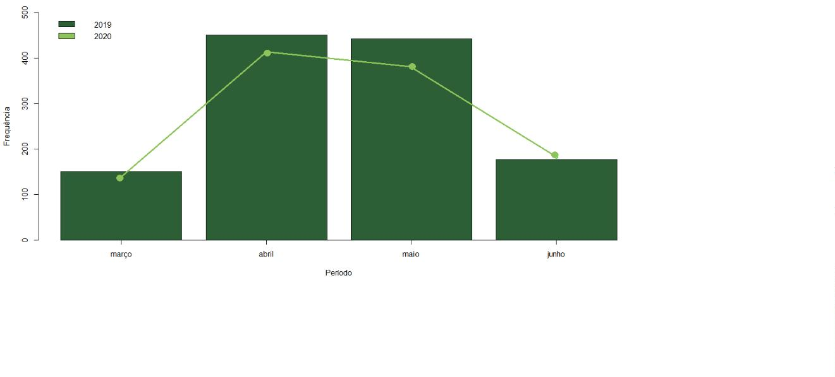

Defensoria Pública do Estado da Bahia

Figura 3: Distribuição das idades das pessoas presas em 2019 e 2020.

Tratando da abordagem policial, a Tabela 1 mostra que a atuação desses

agentes é bastante significativa em relação ao número de pessoas presas. A

frequência relativa das prisões efetuadas pela polícia militar em 2019 foi igual a

88,86%, já em 2020 esse percentual foi de aproximadamente 95%. Em 12,69% das

prisões observadas nos dados de 2019, o delito teria sido praticado com o emprego

de arma de fogo, enquanto que em 2020 esse percentual chegou a 15,00%.

Tabela 1: Frequência segundo a autoridade que efetuou a prisão.

**2**

**019**

**2020**

**Efetuou a prisão**

**n**

**%**

**n**

**%**

1

085

103

88,86

08,44

1051

0048

94,34

04,31

Polícia Militar

Polícia Civil

0

Guarda Municipal/Outros

0033

02,70

0015

01,35

**Total**

**1221**

**100,00**

**1114**

**100,00**

Apenas 67 prisões realizadas em 2019 e 40 realizadas em 2020 tem relação

com imputações de roubos em transporte coletivo (ônibus). Como podemos ver na

Figura 4, um percentual dessas imputações são supostamente praticadas por

pessoas portando armas brancas e de fogo, além de simulacros. Importante

destacar que a categoria “outros” observada nos dados de 2020 trata-se do uso de

um tipo de arma não especificada.

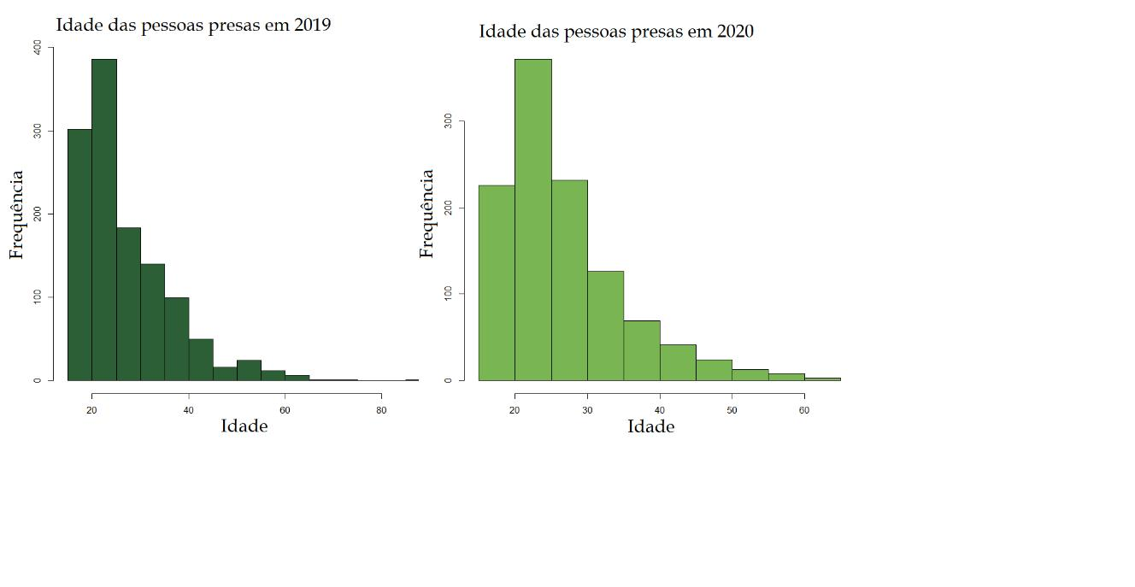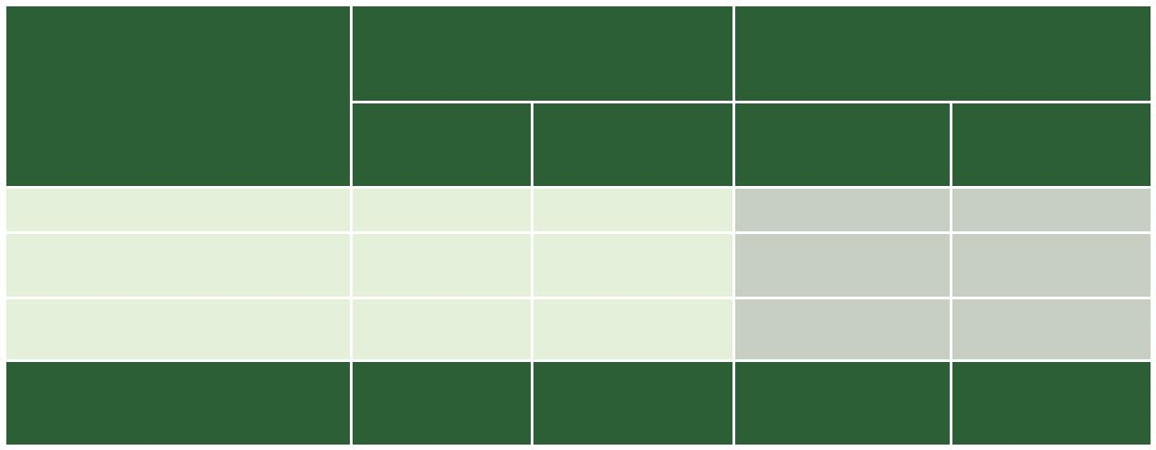

Defensoria Pública do Estado da Bahia

Figura 4: Tipos de armas empregadas durante a suposta prática do delito.

A Defensoria Pública atuou em 65,68 % das defesas em audiências de custódia

no período apontado em 2019, enquanto que no ano de 2020 o percentual de

atuação nos flagrantes foi de 62,57%.

A Figura 5 descreve a manifestação do Ministério Público nos flagrantes em

conjunto com a decisão da autoridade judiciária. Podemos observar que em 2019,

houve uma convergência entre o parecer do Ministério Público e a decisão judicial

em 79,80% dos casos, enquanto que em 2020 esse percentual foi de 66,26%.

Figura 5: Decisões da autoridade judicial e parecer do Ministério Público nos

flagrantes.

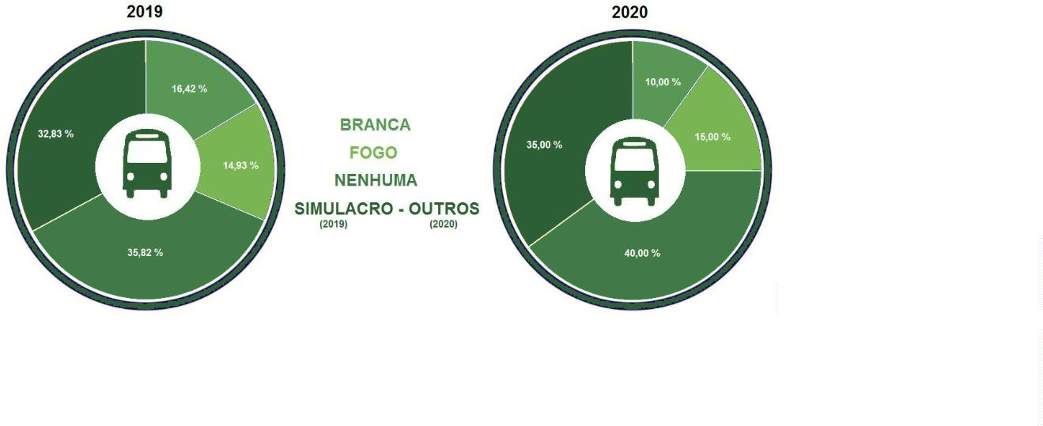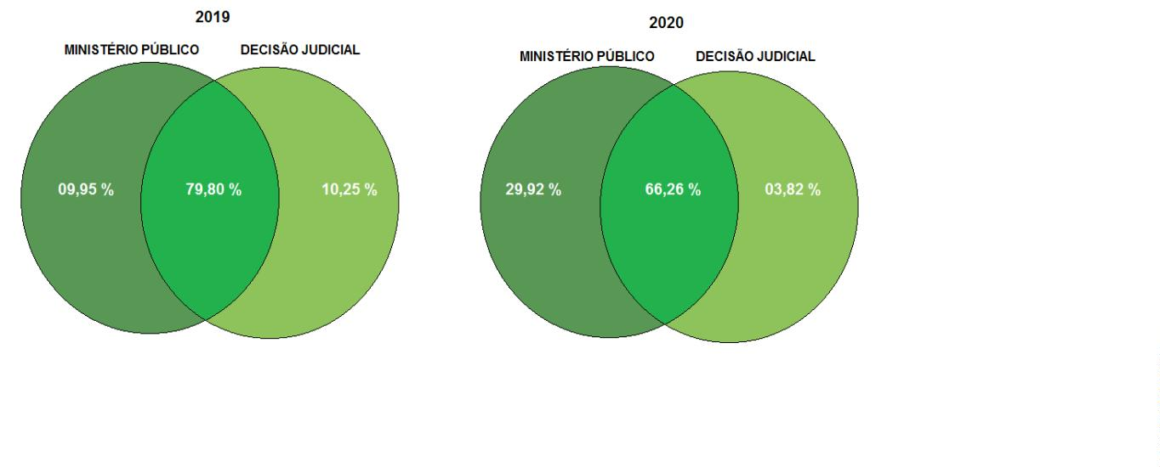

Defensoria Pública do Estado da Bahia

Uma importante verificação está na comparação do percentual de prisões

preventivas nas decisões judiciais dentro do período analisado em 2019 e 2020.

Uma possível mudança na frequência de prisões pode ser calculada com base na

Expressão 1.

푉퐹

푉푃 = [(푉퐼 ) − 1] ∗ 100%, (1)

em que:

•

•

•

VP = Variação percentual de interesse entre dois períodos distintos;

VF = Valor final;

VI = Valor inicial.

Assim, sendo 588 a frequência de decisões cautelares que resultaram em

prisão preventiva no ano de 2019 e de 459 o número de decisões com resultado

similar em 2020, a partir da Figura 6 e calculando a variação percentual por meio

da Expressão 1, nota-se que parece haver indícios na diminuição do percentual de

prisões preventivas. O cálculo nos mostra que essa diminuição percentual foi de

aproximadamente 22% em 2020 comparado com o ano de 2019.

Figura 6: Gráfico de inclinação referente a decisão.

Apesar de observar uma diminuição percentual de 22%, uma investigação

da distribuição de frequência das prisões preventivas por tipos de imputações pode

apresentar uma melhor compreensão da situação.

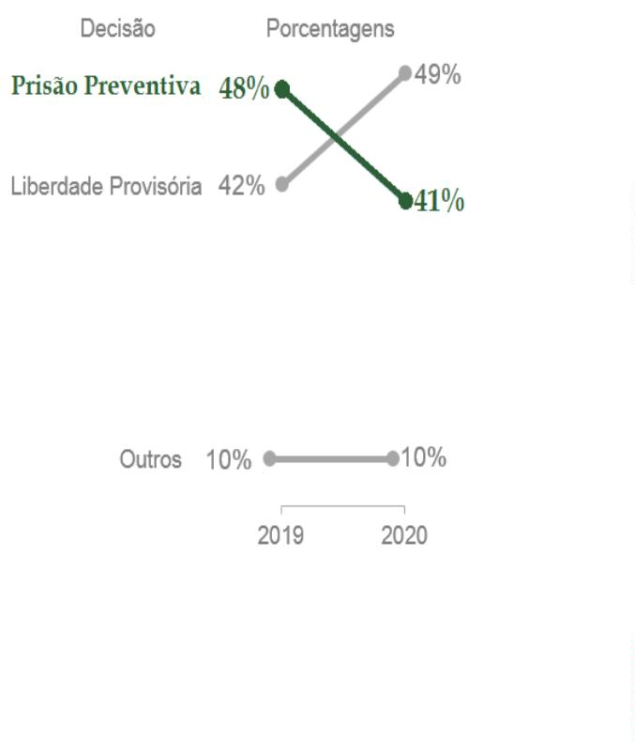

Defensoria Pública do Estado da Bahia

Tabela 2: Frequência dos tipos de imputações entre os anos de 2019 e 2020.

**Preso em 2019 Preso em 2020**

**Variação das**

**prisões**

**Imputações**

**Total**

**sim**

**não**

**sim**

**não**

**Preventivas (%)**

0

01

032

196

-

011

210

044

912

-100,00

-018,64

Código brasileiro de trânsito

Crimes contra o patrimônio

(Isoladamente e em concurso)

Estatuto do desarmamento

279

227

011

023

022

026

082

100,00

(Isoladamente e em concurso)

Lei das drogas (Isoladamente e

em concurso)

265

014

018

**588**

269

087

026

**633**

185

010

015

**459**

340

062

006

**653**

1059

173

-030,19

-028,57

-016,67

**-021,94**

Maria da Penha

(Lei 11.340/06)

Outros

065

**Total**

**2335**

Na Tabela 2 podemos verificar a frequência absoluta dos flagranteados nos

períodos de 2019 e 2020 segundo a decisão judicial. Observa-se que houve um

aumento de 100% nas decisões por prisões preventivas para flagranteados por

crimes relacionados ao Estatuto do Desarmamento, enquanto que para flagrantes

relacionados a Lei de drogas houve uma diminuição de aproximadamente 30%.

Diversas imputações se dão de forma isolada ou em concurso, levando as

pessoas a prisão com base em mais de um dispositivo legal. A investigação de cada

imputação separadamente poderá apresentar informações valiosas e mais

detalhadas sobre a frequência das prisões preventivas, como poderemos ver a

seguir:

•

**Crimes contra o Patrimônio**

A imputação crimes contra o patrimônio (isoladamente e em concurso) é

constituída pelas seguintes categorias: dano, estelionato, estelionato em concurso

com outros tipos penais, extorsão, extorsão - tentativa, extorsão em concurso com

outros tipos penais, furto qualificado isolado e em concurso, furto qualificado isolado

e em concurso - tentativa, furto simples isolado e em concurso, furto simples isolado

e em concurso - tentativa, receptação isolada e em concurso - tentativa e roubo

simples isolado e em concurso.

Dentre as categorias citadas destacam-se roubo simples isolado e em

concurso com 276 flagranteados em 2019 e destes, 190 (68,84%) tiveram prisão

preventiva decretada e em 2020 observou-se 259 flagranteados com 183 (70,66%)

prisões preventivas. Outras categorias de destaque são receptação isolada e em

concurso com 67 flagrantes em 2019 sendo que 21 (31,34%) tiveram a prisão

preventiva decretada e 55 em 2020 com 4 ( 7,27%) preventivas. Furto qualificado

isolado e em concurso, com 48 casos, sendo 31 (64,58%) preventivas em 2019 e

38 flagrantes, sendo 12 (31,58%) preventivas em 2020.

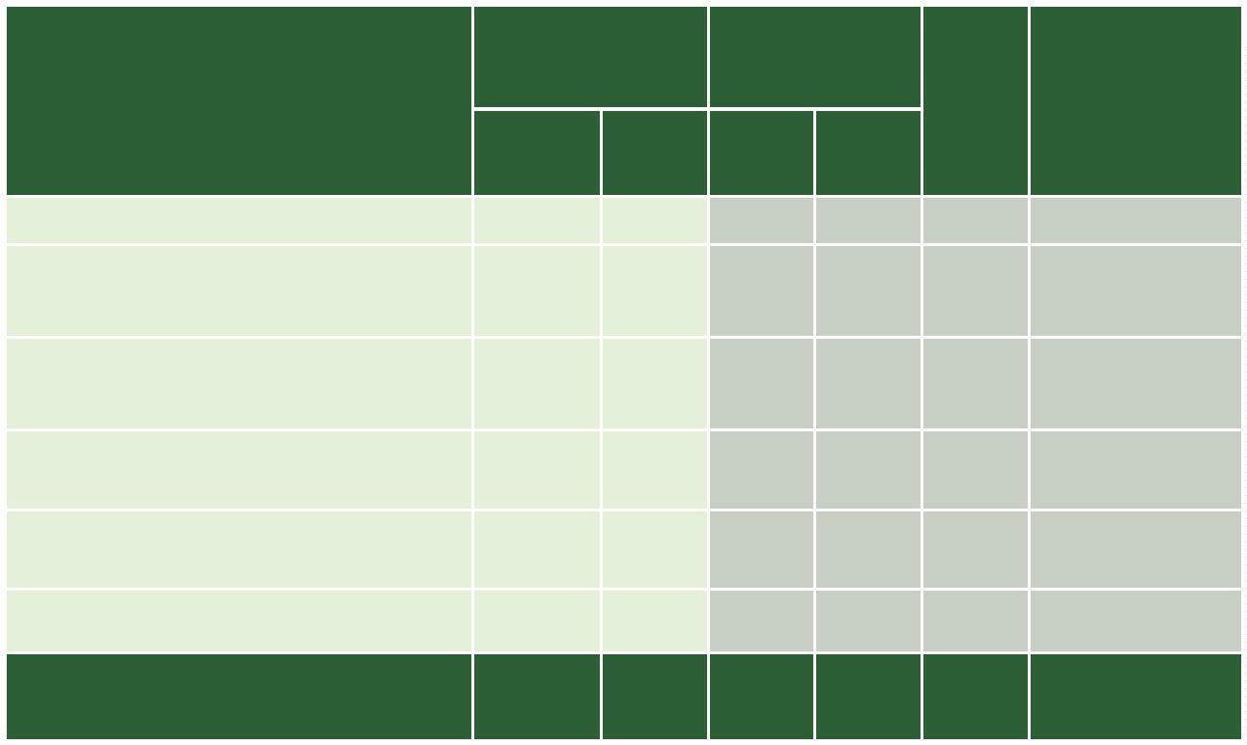

Defensoria Pública do Estado da Bahia

•

**Lei das Drogas e Lei Maria da Penha**

Crimes relacionados a Lei Maria da Penha demonstraram pouca chance de

levar o indivíduo a ter prisão preventiva decretada contra si. Nos anos de 2019 e

020 a frequência de preventivas foi de aproximadamente 14%. Já crimes

2

relacionados a Lei de Drogas apresentam maiores chances de prisão,

principalmente quando em concurso. Delito de tráfico de drogas c/c estatuto do

desarmamento apresentou percentual de preventivas de 64,71% em 2019 e de

59,65% em 2020. Para os casos de prisões apenas com base no Artigo 33 ou 33 e

35 da Lei 11.343 de 2006, a frequência de preventivas apresentou diminuição em

2020 quando comparado com 2019 como podemos observar nos gráficos abaixo.

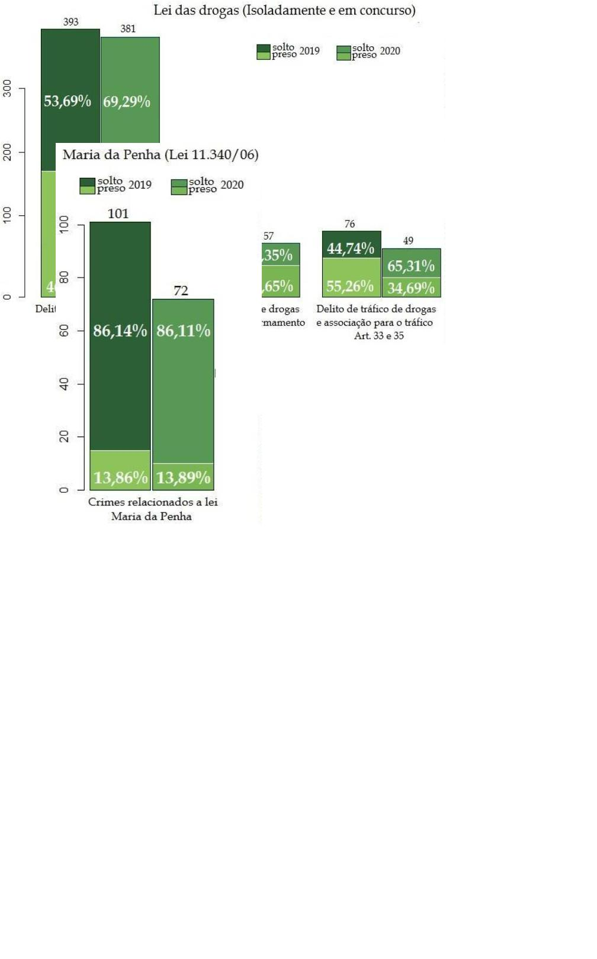

Defensoria Pública do Estado da Bahia

**Código de Trânsito Brasileiro (CTB) e Estatuto do desarmamento**

Crimes relacionados ao Código de Trânsito Brasileiro apresentam poucas

chances de ter prisão preventiva decretada. Para os casos de crimes relacionados

ao estatuto do desarmamento, observa-se que quando em concurso com outros

tipos penais, a frequência de prisões decretadas foi de 72,73% em 2020 contra

30,00% no ano de 2019.

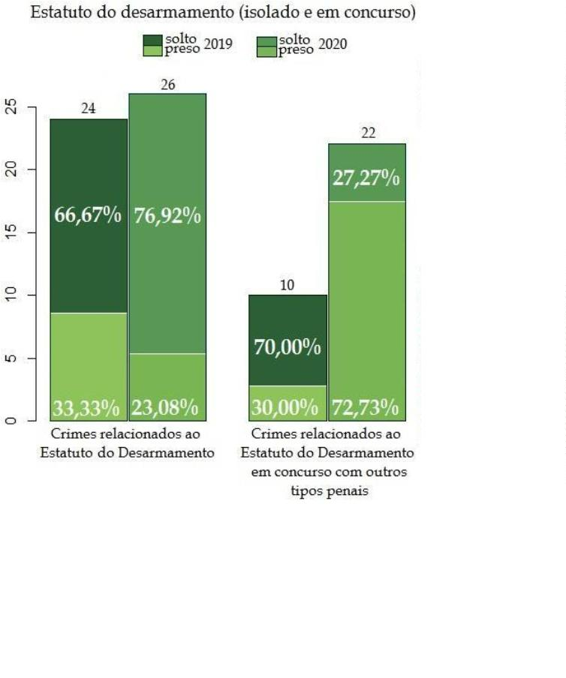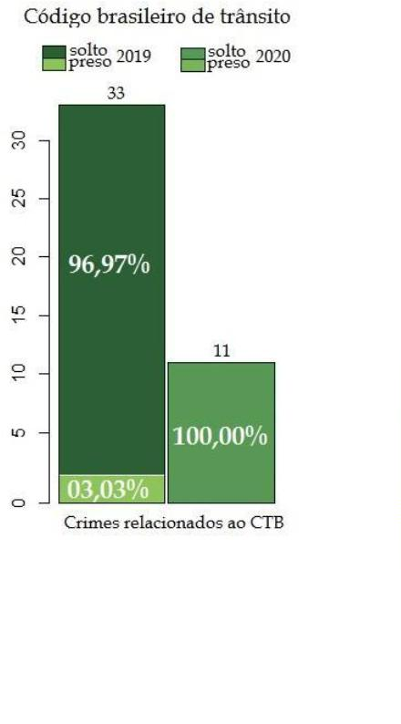

Defensoria Pública do Estado da Bahia

•

**Outros**

A imputação cujos crimes são classificados como “outros” possui as

categorias homicídio e suas modalidades isolado e em concurso, homicídio isolado

e em concurso - tentativa, associação criminosa, corrupção ativa; falsificar,

corromper, adulterar ou alterar produto destinado a fins terapêuticos ou medicinais;

lesão corporal, uso de documento falso, adulterar sinal identificador de veículo

automotor, ameaça, delito contra a dignidade sexual isolado e em concurso -

tentativa, delito contra a dignidade sexual isoladamente e em concurso, falsidade

ideológica em concurso com outros delitos, incêndio e peculato. Na Figura 9

podemos observar as categorias relacionadas a homicídios. Embora o número de

flagrantes tenha diminuído no ano de 2020 com relação a 2019, notamos que a

prisão preventiva foi decretada para todos os casos analisados em 2020.

Uma atenção especial foi dada as pessoas presas por crimes relacionados a

Lei de drogas. A Lei 11.343/06 trata de situações de apreensões de drogas para

uso pessoal (artigo 28) e para tráfico (artigo 33). Vale salientar que uma grande

discussão sobre essa Lei diz respeito a sua falta de especificação sobre a

quantidade de drogas para imputação de um ou outro dispositivo.

Foram realizadas em 2019, 530 audiências de custódia em que o

flagranteado supostamente portava determinada quantidade de droga, podendo ser

maconha, crack ou cocaína. Em 2020 a frequência de flagrantes sobre as mesmas

circunstâncias foram 511. Vale ressaltar que em alguns casos a apreensão da

droga pode estar em conjunto com outras imputações como roubo, por exemplo.

As Figuras 12 e 13 mostram a distribuição da quantidade de drogas supostamente

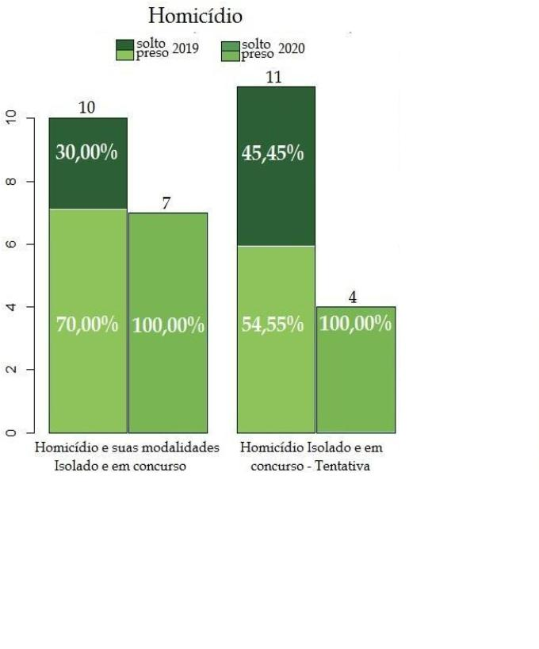

Defensoria Pública do Estado da Bahia

apreendidas segundo o tipo. Podemos observar que a maioria das apreensões

foram entre pouco menos de 1 grama até próximo 9.407 gramas no ano de 2019 e

de até 24.680 gramas no ano de 2020. Vale ressaltar que para confecção das

Figuras 8 e 9, apenas apreensões abaixo de 2.000 gramas foram usadas. Em

ambas, as apreensões no período indicado de maconha foram as mais dispersas.

Figura 12: Distribuição da quantidade de drogas apreendidas no ano de 2019.

Figura 13: Distribuição da quantidade de drogas apreendidas no ano de 2020.

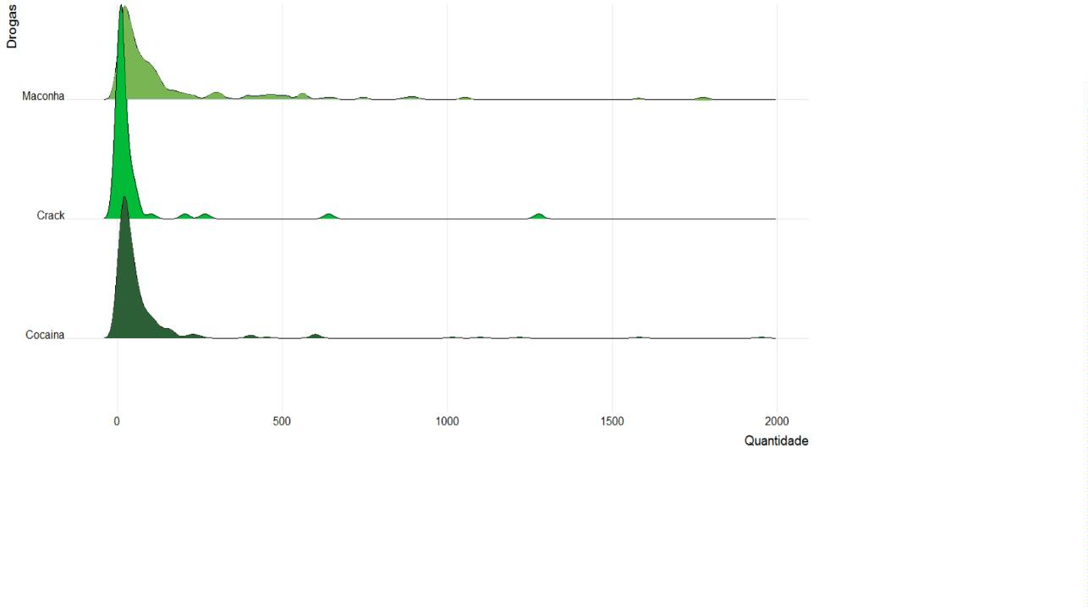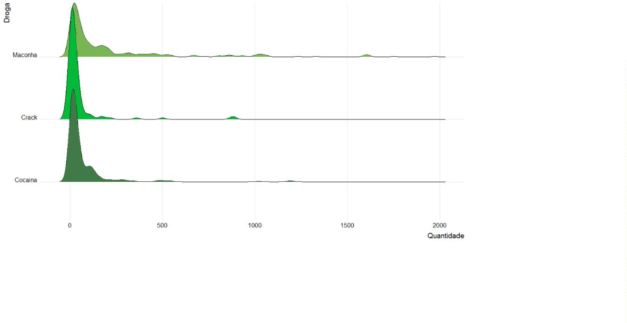

Defensoria Pública do Estado da Bahia

Durante as restrições advindas da pandemia, no ano de 2020, com as

decisões sobre prisão em flagrante tomadas apenas com base documental, a

pessoa presa não terá a oportunidade de ser levada a uma autoridade judicial para

que, além dos autos, também seja analisada sua integridade quanto a verificação

de possível ocorrência de violência policial, além de discorrer sobre sua versão dos

fatos que ensejaram o flagrante. O organograma descrito na Figura 14, mostra que

dos 1.221 custodiados em 2019, 345 (48,87% - apenas casos válidos) relataram ter

sofrido violência, sendo que em 282 (81,74%) casos o preso informou ser a polícia

militar (em alguns poucos casos em conjunto com outros) a causadora dessa

violência.

Em 2020, essa informação não manteve uma uniformidade na coleta e a

variável ocorrência de violência encontra-se prejudicada. Dos 1.114 custodiados,

foram encontrados apenas 2 relatos de violência, enquanto que 1.112 constavam

como “sem informações”.

Figura 14: Organograma sobre o comportamento do relato de violência.

**3**

**.1. ART. 8º, §1º, INCISOS I, B, E II DA RECOMENDAÇÃO N.**

**2/20 DO CONSELHO NACIONAL DE JUSTIÇA (CNJ)**

**6**

Nesse sentido, oportuno se faz analisar a efetividade do artigo 8º, §1º, II, da

Recomendação n. 62 do CNJ que recomenda que “o exame de corpo de delito seja

realizado na data da prisão pelos profissionais de saúde no local em que a pessoa

presa estiver, complementado por registro fotográfico do rosto e corpo inteiro, a fim

de documentar eventuais indícios de tortura ou maus tratos”, além da previsão do

artigo 8º, §1º, I, b, que recomenda “conceder liberdade provisória, com ou sem

fiança, considerando como fundamento extrínseco, inclusive, a necessidade de

controle dos fatores de propagação da pandemia e proteção à saúde de pessoas

que integrem o grupo de risco”.

Assim, para entender a aplicação desses dispositivos nos flagrantes ocorridos

na comarca de Salvador/BA durante o período indicado, foi obtida uma amostra

aleatória simples de 286 flagranteados.

Realizar exames de corpo delito é um direito do preso após a apreensão,

sendo expedida uma guia para realização, independente de haver informação sobre

eventual ocorrência de agressão física relatada por parte do flagranteado.

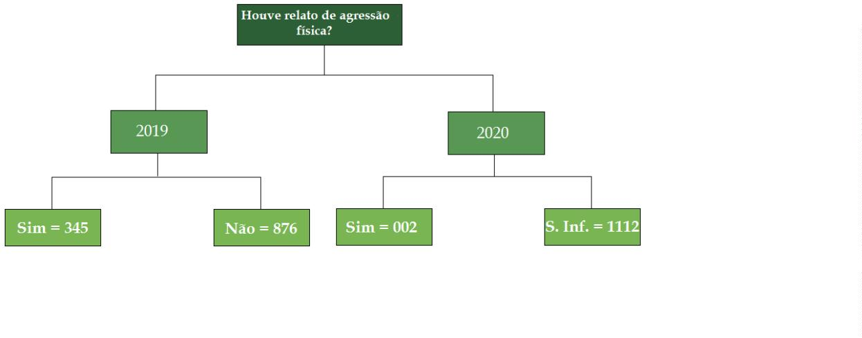

Defensoria Pública do Estado da Bahia

Verificou-se um alto percentual (92,31%) de expedição de guias para

realização de exame de corpo delito, porém deve ser ressaltado que isso não

significa necessariamente ter sido o exame efetivamente realizado. Registre-se que

em nenhum dos casos analisados foi juntado o laudo do exame aos autos.

Constatou-se que em

**1**

**00%**

dos casos analisados **não houve juntada do laudo referente ao exame de corpo**

**de delito antes do proferimento da decisão judicial** a respeito do flagrante.

Vale ressaltar ainda que 9,85% (26) das pessoas presas cuja guia foi

expedida disseram ter sofrido algum tipo de agressão física, enquanto que para

aqueles casos em que a guia nem foi expedida esse percentual foi de 25% (5). Em

nenhum dos casos citados houve audiência de custódia de forma presencial,

apenas análise dos autos pelos magistrados.

Das 286 situações de presos analisadas na amostra, em um caso houve

pagamento de fiança. A Figura 16 descreve a frequência de aplicação da

Recomendação 62/20 do CNJ com relação ao seu Artigo 8º, §1º, inciso II, no que

se refere a juntada de registro fotográfico do preso aos autos. Assim, podemos

perceber que em 69,12% dos autos analisados na amostra não houve a anexação

de fotos, prejudicando a avaliação de torturas e maus tratos pelo magistrado.

Figura 16: Juntada aos autos de registro fotográfico.

Analisando a Figura 17, podemos observar um baixo percentual de

informações de saúde sobre possíveis casos de comorbidades juntadas aos autos

do processo durante o período da pandemia. De uma amostra de 286

flagranteados, apenas 11,54% (33) foram acrescentadas informações sobre

comorbidades, enquanto que 87,76% deles a informações sobre saúde não foram

juntadas ao processo, o que traz prejuízo a efetividade da orientação contida no

artigo 8º, §1º, I, b, da Recomendação.

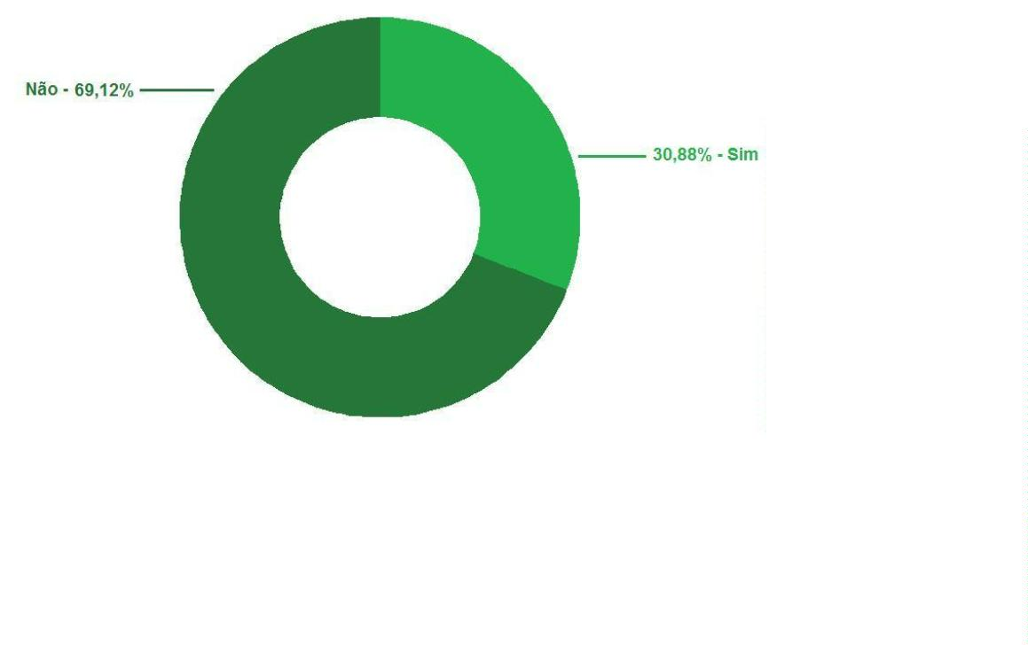

Defensoria Pública do Estado da Bahia

Figura 17: Frequência das informações de saúde juntada aos Autos

Com o intuito de investigar e quantificar termos comumente utilizados nas

fundamentações para os casos de decretação de liberdade, foi realizada uma breve

análise textual. Inicialmente foi construída uma nuvem de palavras para identificar

as mais frequentes nos textos. Em seguida um dendograma apresenta a relação

entre estas palavras com a intenção de identificar no texto as frases mais

frequentes.

Figura 18: Nuvem de palavras

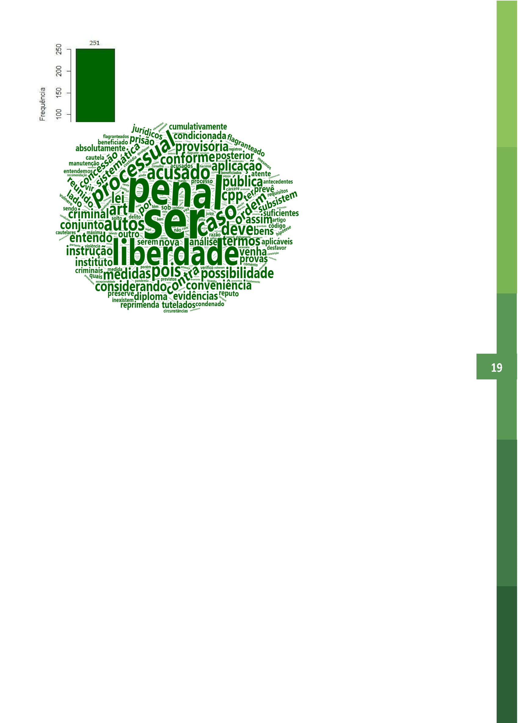

Defensoria Pública do Estado da Bahia

A nuvem de palavras, Figura 18, mostra que há uma grande presença das

palavras "penal", "ser", "liberdade", "processual" e "acusado". Nesse sentido, é

possível fazer afirmações ou obter informações relevantes sobre o texto, já que a

nuvem de palavras nos fornece um caminho sobre quais palavras mais aparecerão

e provavelmente estarão juntas em frases.

Nota-se que as palavras mais frequentes (ser, penal, liberdade, caso,

processual e acusado) na nuvem de palavras apresentaram as seguintes

quantidades de ocorrência: 170, 141, 109, 79, 72 e 63 vezes respectivamente.

Com o dendograma, Figura 19, podemos notar quais palavras apresentam

maior relacionamento, possibilitando a formação das frases. Sabe-se que dos 286

indivíduos, em 155 casos (54,20%) houve decisão pela liberdade do flagrateado, e

que nos casos de liberdade foi registrada a fundamentação da decisão em 146

(94,19%) observações.

Buscando pelos termos relacionados no dendograma verifica-se que as

decisões baseadas em "que não subsistem, nos autos, evidências de que o

acusado, se solto, vulnere os bens jurídicos tutelados pelo CPP (...)" são tomadas

em 23,23% dos casos em que a liberdade é concedida.

Fundamentações baseadas no Artigo 312 do CPP - Código de Processo

Penal são observadas em 9,59% dos casos da seguinte forma "não há razão para

a manutenção do cárcere em desfavor do flagranteado, uma vez que inexistem os

requisitos previstos no Artigo 312 do Código de Processo Penal (...)"

Outra fundamentação observada com frequência foi a seguinte: "Assim,

entendo que o acusado tem a possibilidade de ser beneficiado com o instituto da

liberdade provisória, conforme nova sistemática processual penal. Por outro lado,

há de se ter cautela na concessão de liberdade ao mesmo, a qual deve, pois, ser

condicionada, nos termos do art. 319 do diploma processual penal (...)", que é

encontrada em 6,85% dos casos.

Percebe-se que não são encontradas com frequência fundamentações de

liberdade com base no estado de saúde da pessoa flagranteada (se pertence a

grupo de risco), conforme orientação advinda do 8º, §1º, incisos I, b, da

Recomendação Nº 62/20 do CNJ.

Por fim, importante ser pontuado que, nos termos das decisões proferidas nos

pedidos de providência n. 0003065-32.2020.2.00.0000

e

0004696-

11.2020.2.00.000, o descumprimento de dispositivos previstos na Recomendação

n. 62/20 do CNJ implica em ilegalidade por ausência de realização da audiência de

custódia, visto que o Conselho Nacional de Justiça entende que há obrigação de

cumprimento integral da referida Recomendação no caso do respectivo Tribunal de

Justiça fizer a opção pela adesão.



Defensoria Pública do Estado da Bahia

**4**

**. CONSIDERAÇÕES FINAIS**

A partir de uma análise descritiva realizada na base de dados fornecida pela

Especializada Criminal e de Execução Penal da DPE/BA, foi possível coletar

informações importantes para compreensão das decisões relativas aos flagrantes

efetuados durante a pandemia da COVID-19 e de outros aspectos relativos à

preservação da integridade física dos presos.

Comparando o intervalo de tempo indicado no ano de 2020 ao mesmo

período de 2019, foi possível constatar que houve manutenção do perfil social da

pessoa flagranteada; diminuição na frequência de prisões preventivas, o que deve

ser analisado com base nas diferentes imputações realizadas; prejuízo na

informação sobre eventual ocorrência de violência no momento da prisão; além da

pouca efetividade do quanto previsto no artigo 8º, §1º, incisos I, b, e II da

Recomendação Nº 62/20 do CNJ.

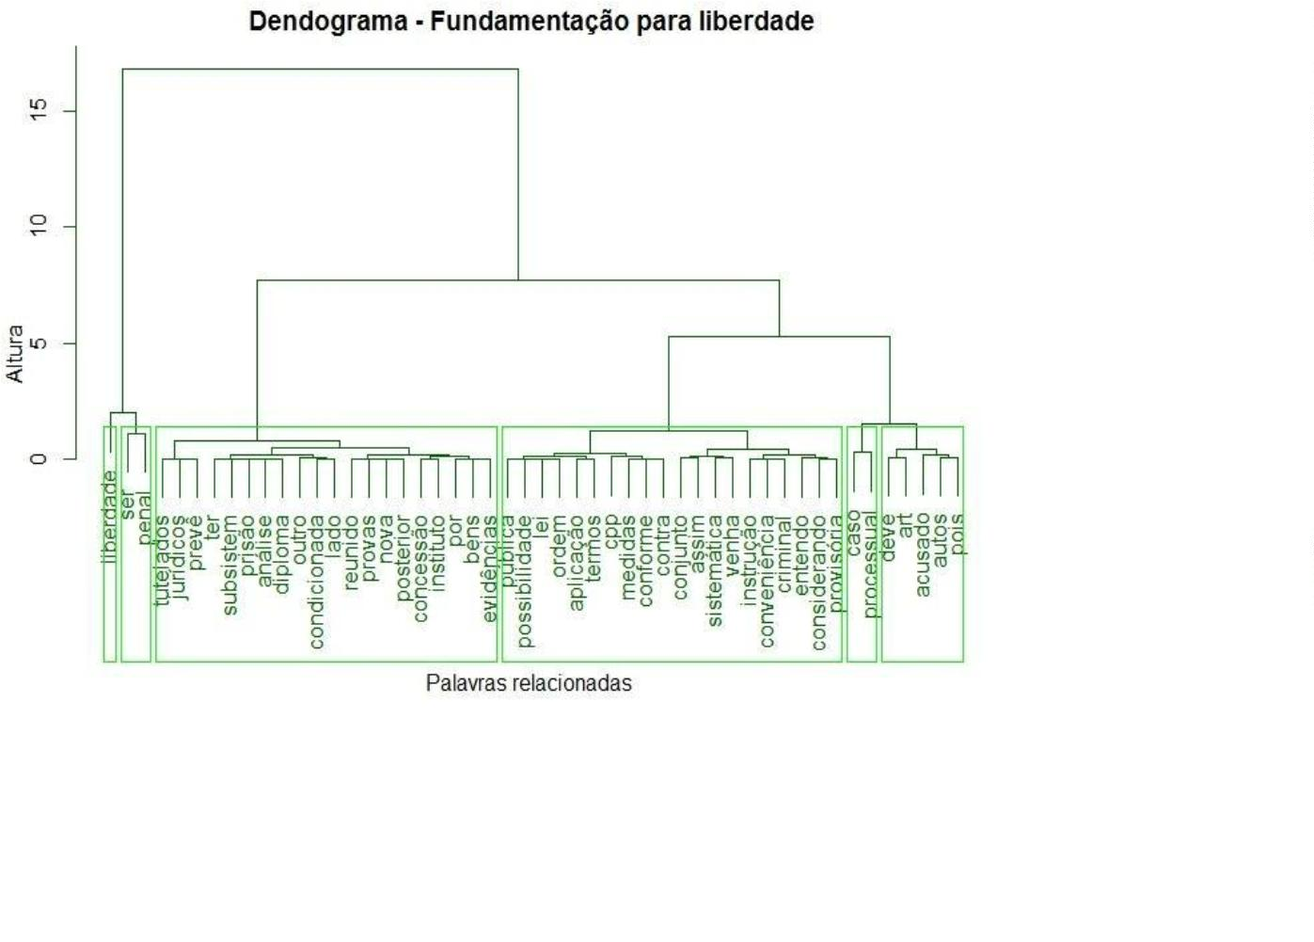

Só de telefone ﬁxo

Só em Salvador

Siga nossas redes sociais: @defensoriabahia

www.defensoria.ba.def.br

